URL del repo: https://github.com/jhohan97/devsu-demo-devops.git

Servicio corriendo en Minikube

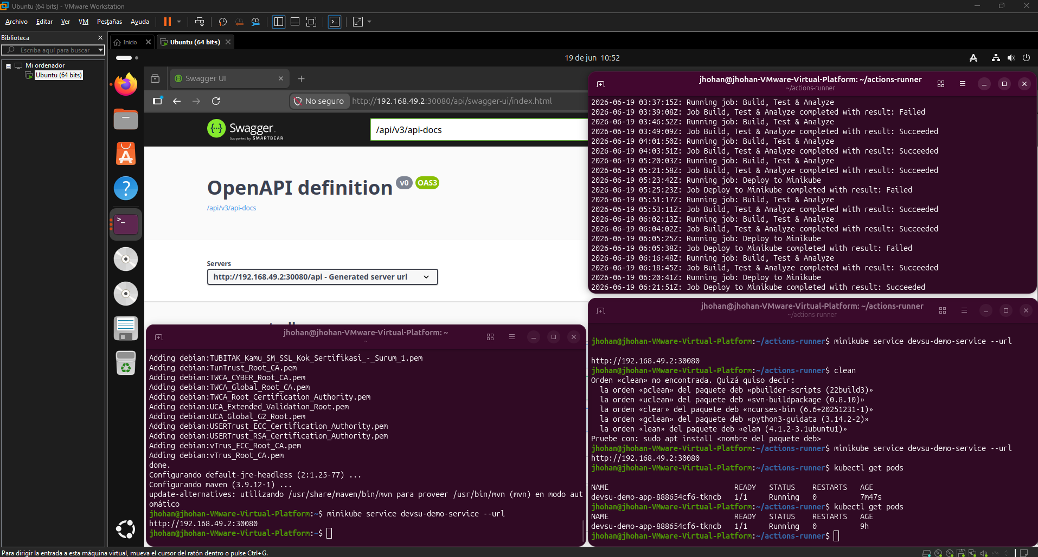

Ejecución completada del pipeline:
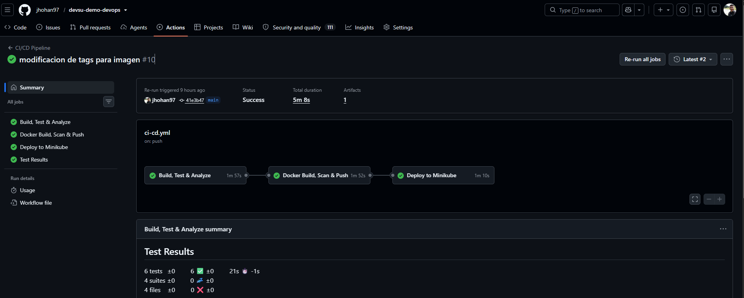

Imagen en Docker Hub
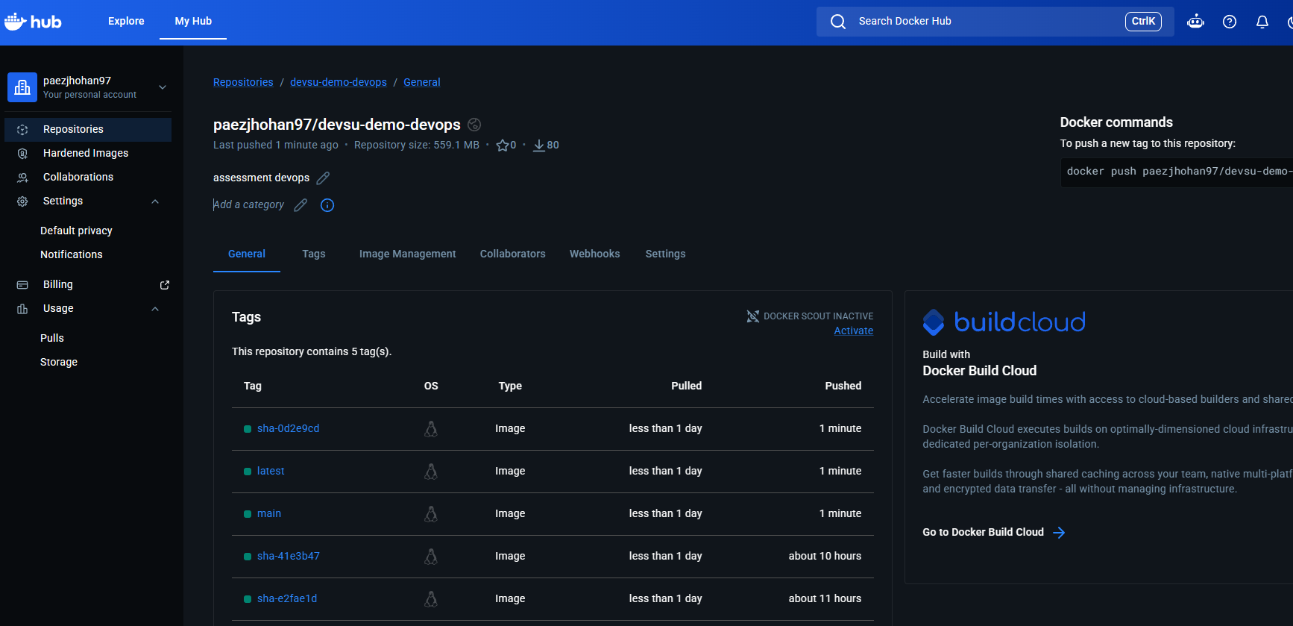

Monitoreo SonarCloud:
